**Đề thi giữa kì 1 Vật lý 10**

**PHẦN I : Trắc Nghiệm (0,25đ)**

**Câu 1**: Một người đi từ nhà đến trường rồi từ trường về lại nhà ,khoảng cách từ trường đến nhà 10km,độ dịch chuyển của người đó là

A. 10km  
B. 20km  
C. 15 km  
D. 0 km

**Câu 2:** Thao tác đúng khi sử dụng thiết bị thí nghiệm trong phòng thực hành:

A. Cắm phích điện vào ổ mà tay lại chạm vào phích điện.  
B. Đun nước trên đèn cồn.  
C. Rút phích điện khi dây điện hở.  
D. Đeo găng tay cao su chịu nhiệt khi làm thí nghiệm ở nhiệt độ cao

**Câu 3:** Khi đo n lần cùng một đại lượng A,ta nhận được giá trị trung bình của A là Ā. Sai số tuyệt đối của phép đo là $∆A$. Cách viết kết quả đúng khi đo đại lượng A là

A. A = Ā - $∆A$

B. A = Ā $±$ $∆A$

C. A = (Ā $+$ $∆A$) / 2

D. A = Ā $+$ $∆A$

**Câu 4:**Chuyển động thẳng nhanh dần đều là chuyển động

A. có vận tốc tăng dần đều theo thời gian.  
B. thẳng, có vận tốc tăng dần.  
C.có vận tốc tăng dần.  
D. thẳng, có vận tốc tăng dần đều theo thời gian.

**Câu 5:**Khi đo chiều dài của chiếc bàn học, một học sinh viết được kết quả là

l=500 2(cm). Sai số tỉ đối của phép đo này bằng

A. 250%.  
B. 0,4%.  
C. 0.04%.  
D. 0,004%.

**Câu 6:** Đơn vị của gia tốc

A. N.  
B. m/s.  
C. m/s2.  
D. km/h.

**Câu 7:**Trong chuyển động thẳng đều, đồ thị mô tả sự phụ thuộc của độ dịch chuyển vào thời gian có dạng

A. đoạn thẳng.  
B. đường gấp khúc.  
C. đường tròn.  
D. đường cong.

**Câu 8:**Tính chất nào sau đây **không** phải là của tốc độ của một chuyển động?

A. Đặc trưng cho sự nhanh chậm của chuyển động.  
B. Có phương xác định.  
C. Không thể có độ lớn bằng 0.  
D. Có đơn vị là km/h.

**Câu 9:**. Một vật được thả rơi tự do từ độ cao 4,9 m xuống đất. Bỏ qua lực cản của không khí. Lấy gia tốc rơi tự do g =9,8 m/s2. Vận tốc của vật khi chạm đất bằng

A. 4,9 m/s.  
B. 6,9 m/s.  
C. 9,8 m/s.  
D. 98 m/s.

**Câu 10:**Một vật được thả rơi tự do từ trên máy bay ở độ cao 80m. Lấy g = 10m/s2, thời gian rơi là

A. t = 2,86s.  
B. t = 4,04s.  
C. t = 8 s.  
D. t = 4 s

**Câu 11:**Độ dịch chuyển và quãng đường đi được của vật có độ lớn bằng nhau khi vật

A. chuyển động tròn.  
B. chuyển động thẳng và chỉ đổi chiều một lần.  
C. chuyển động thẳng và không đổi chiều.  
D. chuyển động cong.

**Câu 12:**Một người tập thể dục chạy trên đường thẳng trong 10 phút. Trong 4 phút đầu chạy với vận tốc 4 m/s, trong thời gian còn lại giảm vận tốc còn 3 m/s. Tốc độ trung bình trên cả quãng đường chạy là

A. 5,6 m/s.  
B. 4,3 m/s.  
C. 3,4 m/s.  
D. 6,5 m/s

**Câu 13:**Một vật chuyển động thẳng về hướng Đông 14km,sau đó rẽ trái về hướng Bắc 4km,tiếp tục rẽ trái về hướng Tây 11km.Quãng đường của vật đó là

A. 14km.  
B. 29km  
C. 5km  
D. 4km

**Câu 14:**Một vật đang chuyển động với vận tốc 54km/h thì bắt đầu chuyển động thẳng chậm dần đều sau 10 giây thì nó dừng lại.Chọn chiều dương cùng chiều chuyển động của vật,gia tốc của vật là

A. 4,5 m/s2  
B. -1,5m/s2  
C.-4,5m/s2  
D. 1,5m/s2

**Câu 15**: Trường hợp nào sau đây không phải cho một vật chuyển động thẳng nhanh dần đều theo một chiều với gia tốc a = 2 m/s2?

A. Lúc đầu vận tốc bằng 0 thì 2s sau vận tốc của vật bằng 4 m/s.  
B. Lúc đầu vận tốc bằng 4 m/s thì 2s sau vận tốc của vật bằng 8 m/s.  
C. Lúc đầu vận tốc bằng 2 m/s thì 2s sau vận tốc của vật bằng 7 m/s.  
D. Lúc đầu vận tốc bằng 5 m/s thì 1s sau vận tốc của vật bằng 7 m/s.

**Câu 16**: Sai số tỉ đối của phép đo là tỉ số giữa sai số

A. ngẫu nhiên và sai số hệ thống.  
B. ngẫu nhiên và sai số tuyệt đối.  
C. tuyệt đối và giá trị trung bình của đại lượng cần đo  
D. tuyệt đối và sai số ngẫu nhiên.

**Câu 17:**Galilei sử dụng phương pháp nào để nghiên cứu Vật lí?

A. Phương pháp mô hình  
B. Phương pháp quan sát và suy luận.  
C. Phương pháp thống kê.  
D. Phương pháp thực nghiệm.

**Câu 18:**Sự rơi tự do là chuyển động

A. thẳng đều.  
B. chỉ dưới tác dụng của trọng lực.  
C. không chịu bất cứ lực tác dụng nào.  
D. chịu lực cản không khí đáng kể

**PHẦN II Đúng / Sai (1 điểm)**

**Câu 1**: Có 3 điểm nằm dọc theo trục Ox (có chiều từ A đến B) theo thứ tự là A, B và C. Cho AB = 200 m, BC = 300 m. Một người xuất phát từ A qua B đến C. Hỏi quãng đường và độ lớn độ dịch chuyển của người này trong cả chuyến đi là bao nhiêu?

|  |  |  |
| --- | --- | --- |
| *Phát Biểu* | *Đúng* | *Sai* |
| Quãng đường người này đi được trong cả chuyến đi là 500 m |  |  |
| Độ dịch chuyển của người này trong cả chuyến đi là 500 m |  |  |
| Quãng đường người này đi được trong cả chuyến đi là 300 m |  |  |
| Độ dịch chuyển của người này trong cả chuyến đi là 200 m |  |  |

**Câu 2:**Cho đồ thị sau

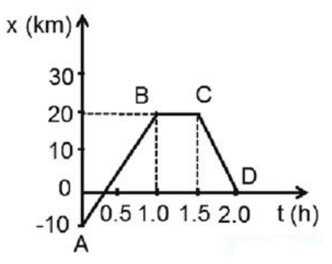

|  |  |  |
| --- | --- | --- |
| *Phát Biểu* | *Đúng* | *Sai* |
| Quãng đường vật đi được trong 2h là 50 km. |  |  |
| Vật dừng lại tại B trong khoảng thời gian 1h |  |  |
| Vật chuyển động theo chiều dương từ A đến B với vận tốc 30 km/h. |  |  |
| Quãng đường di chuyển từ B đến C là 20 km. |  |  |

**Câu 3:**Cho đồ thị sau

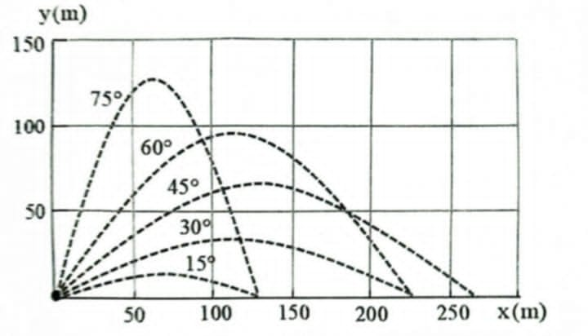

|  |  |  |
| --- | --- | --- |
| *Phát Biểu* | *Đúng* | *Sai* |
| Quỹ đạo của chuyển động ném xiên là 1 đường parabol. |  |  |
| Với các góc $θ$ khác nhau thì độ cao cực đại của vật giống nhau |  |  |
| Với các góc $θ$ khác nhau thì thời gian vật chuyển động trong không trung là khác nhau |  |  |
| Với góc ném $θ=75°$ thì tầm xa của vật là R = 105 m. |  |  |

**Câu 4** Sự rơi trong không khí:

|  |  |  |
| --- | --- | --- |
| *Phát Biểu* | *Đúng* | *Sai* |
| Phụ thuộc vào độ lớn của lực cản không khí tác dụng lên vật. |  |  |
| Lực cản càng lớn so với trọng lực tác dụng lên vật thì vật sẽ rơi càng chậm và ngược lại. |  |  |
| Các vật rơi chậm/nhanh khác nhau. |  |  |
| Nếu loại bỏ ảnh hưởng của không khí thì mọi vật sẽ rơi khác nhau. |  |  |

**PHẦN III Trả lời ngắn (0.25 điểm)**

***Bài 1*** Một người bơi ngang từ bờ bên này sang bờ bên kia của một con sông rộng 60m có dòng chảy theo hường Tây- Đông.Do nước sông chảy mạnh nên khi sang đến bờ bên kia thì người bơi đã trôi xuôi theo dòng nước 60m.Xác định độ dịch chuyển của người đó.

***ĐÁP ÁN :……….***

***Bài 2*** Thả một hòn sỏi từ trên gác cao xuống đất. Trong giây cuối cùng hòn sỏi rơi được quãng đường 15 m. Tính độ cao của điểm từ đó bắt đầu thả rơi hòn sỏi. Lấy g = 9,8 m/ s2

***ĐÁP ÁN :……….***

***Bài 3*** Một đoàn tàu bắt đầu rời ga, chuyển động thẳng nhanh dần đều, sau 10s đạt vận tốc 18 km/h. Xác định thời gian để tàu đạt vận tốc 72km/h kể từ lúc bắt đầu chuyển động.

***ĐÁP ÁN :……….***

***Bài 4*** Một vận động viên ném một quả bóng theo phương thẳng đứng lên trên với tốc độ ban đầu là 18,0 m/s.Quả bóng lên cao bao nhiêu?

***ĐÁP ÁN :……….***

***Bài 5*** Một diễn viên biểu diễn mô tô bay đang phóng xe trên mặt dốc nằm nghiêng 30° để bay qua các ô tô như trong hình dưới. Biết vận tốc của xe mô tô khi rời khỏi đỉnh dốc là 14 m/s. Chiều cao của ô tô bằng chiều cao của dốc, chiều dài của ô tô là 3,2 m. Lấy g = 10 m/ s2

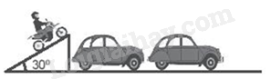

***ĐÁP ÁN :……….***

***Bài 6*** Một hòn đá được ném với tốc độ ban đầu 20m/s từ gốc tọa độ O là đỉnh của một tòa nhà cao 45 m so với mặt đất, góc ném ban đầu là $θ$ = 30 $°$ như hình vẽ. Bỏ qua mọi ma sát và lực cản, cho gia tốc trọng trường g = 9,8 m/ s2 . Thời gian kể từ lúc ném đến lúc hòn đá chạm đất.

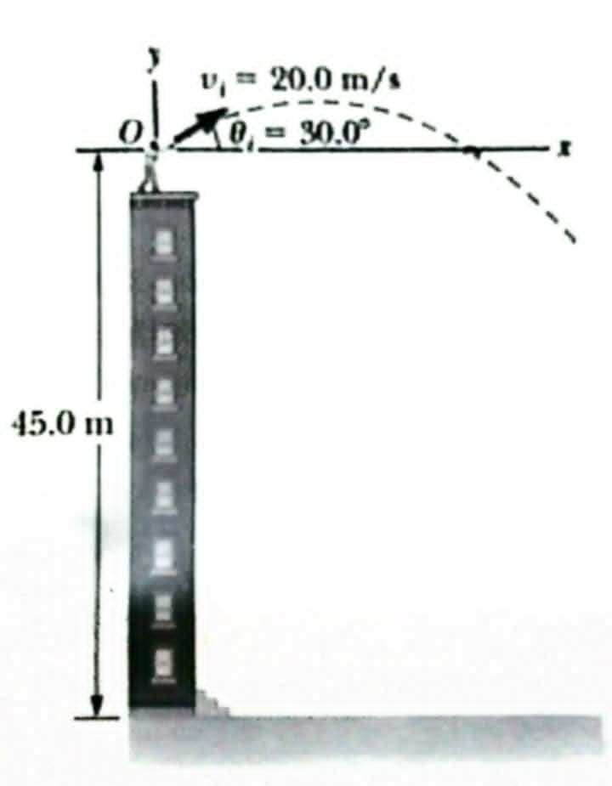

***ĐÁP ÁN :……….***